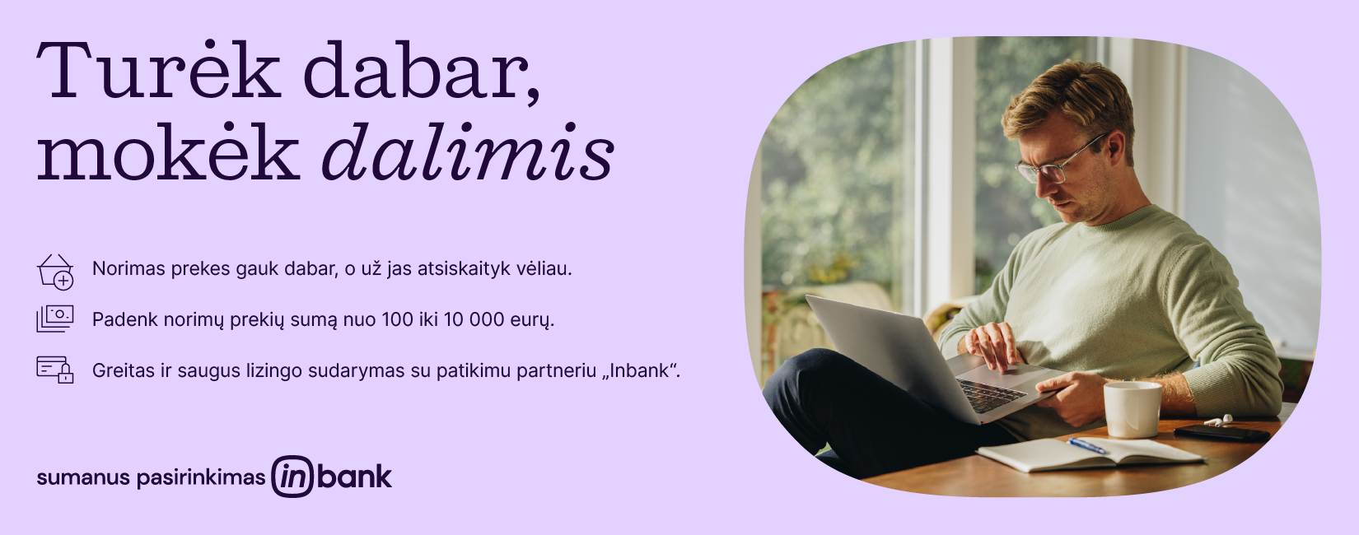

PIRKTI IŠSIMOKĖTINAI PAPRASTA!
Neatidėliokite pirkimo, iš karto įsigykite prekes lizingu ir mokėkite dalimis vėliau! Bendradarbiaudami su „Inbank“ siūlome puikią galimybę dideles, vienkartines išlaidas paversti nedidelėmis mėnesinėmis išlaidomis.

Pavyzdžiui, skolinantis 279 Eur, kai sutartis sudaroma 12 mėn. terminui, metinė palūkanų norma – 8 %, sutarties sudarymo mokestis – 17,91 Eur, BVKKMN – 21,32 %, bendra mokėtina suma – 309,24 Eur, mėnesio įmoka – 25,77 Eur. Jums gali būti pasiūlytos ir kitokios sąlygos, atsižvelgiant į lizingo bendrovės atliktą Jūsų mokumo ir rizikos vertinimą ar pasirinkus kitokį sutarties terminą bei įmokų mokėjimo dieną.

LENGVAS IR GREITAS PIRKIMO PROCESAS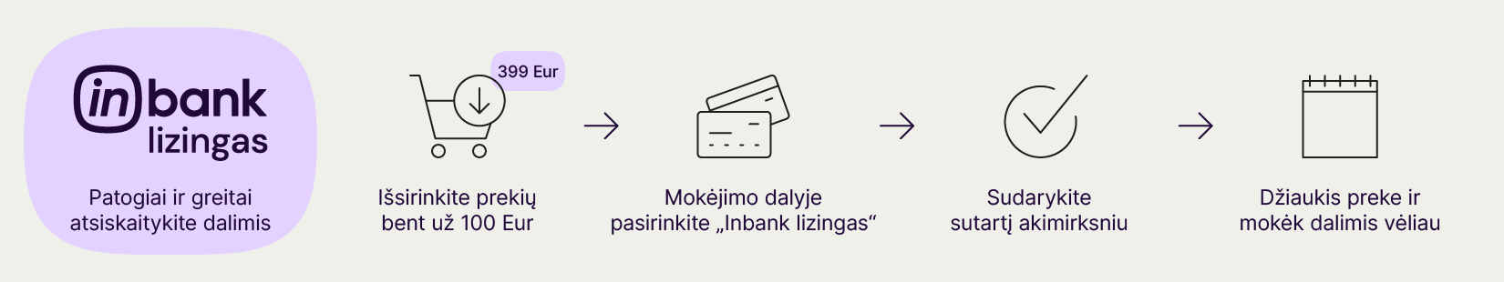

Finansavimo sąlygos perkant išsimokėtinai internetu „Inbank“ lizingu:
- Jūsų pasirinktos prekės ar prekių krepšelio kaina turi būti nuo 100 iki 10 000 Eur;
- Galite rinktis išsimokėjimo terminą iki 60 mėn.;
- Sutartį gali sudaryti asmenys ne jaunesni nei 18 m.;
- Pirkdami prekę išsimokėtinai iš karto tampate prekės savininku;
- Galite pasirinkti, ar pageidaujate mokėti pradinį įnašą;
- Mokėtina suma bus paskirstyta į mėnesines įmokas ir bus pateiktas eilinių įmokų mokėjimo grafikas. Įmokas pradėsite mokėti tik kitą mėnesį;
- Įmokų dydį ir grafiką galite sekti https://inbank.lt/ident/prisijungti savitarnos puslapyje.

Norėdami įsigyti pasirinktas prekes išsimokėtinai internetu, sekite šiuos nurodymus:
- Pasirinkite „Inbank lizingo“ mokėjimo būdą užsakymo pabaigoje. Būsite nukreipti į lizingo sistemą, kurioje jums reikės patvirtinti savo tapatybę. Tai padaryti galėsite su M. parašu arba Smart-ID arba per elektroninę bankininkystę (pervedant
- 0,01 EUR į sąskaitą autentifikacijai). Rekomenduojame pasirašyti M. parašu arba Smart-ID;
- Kai tapatybė bus patvirtinta, pasirinkite vieną iš lizingo bendrovės jums siūlomų finansavimo būdų, bei pasirinkite pradinio įnašo dydį jei toks taikomas;
- Užpildžius duomenis lizingo sistemoje ir pasirinkus jums tinkamas lizingo sąlygas pasirinkite sutarties pasirašymo būdą;
- Būsite informuotas el. paštu ir SMS žinute apie sėkmingą sutarties pasirašymą.
Visi reikalingi dokumentai gali būti pasirašyti elektroninėje erdvėje.

Mielai atsakysime į visus su lizingu susijusius klausimus!
„AS Inbank filialas“

+370 700 70080
Info@inbank.lt
inbank.lt

